Νίκος Γκάτσος
Ο εφιάλτης της Περσεφόνης

Εκεί που φύτρωνε φλισκούνι κι άγρια μέντα
κι έβγαζε η γη το πρώτο της κυκλάμινο
τώρα χωριάτες παζαρεύουν τα τσιμέντα
και τα πουλιά πέφτουν νεκρά στην υψικάμινο.
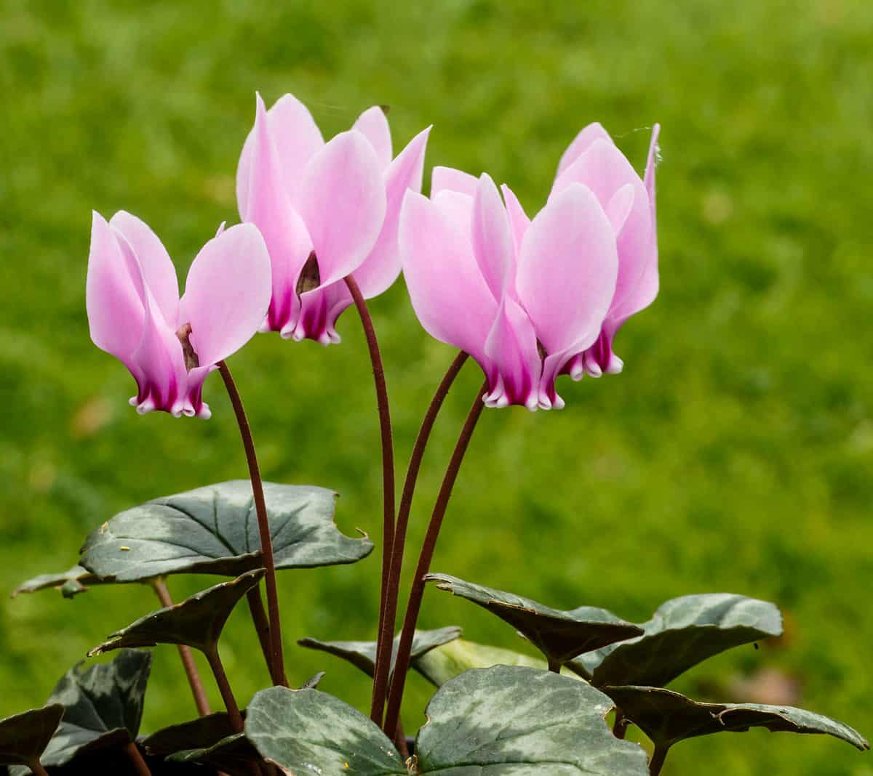
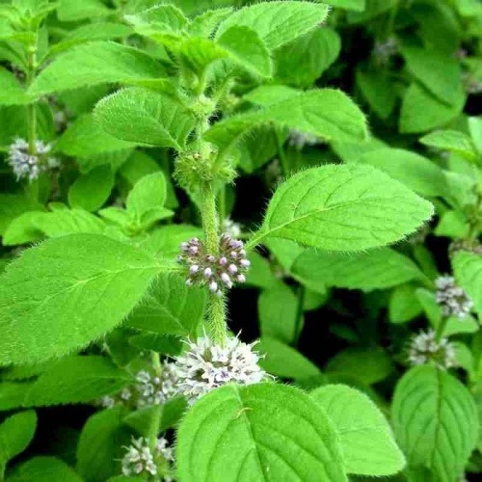
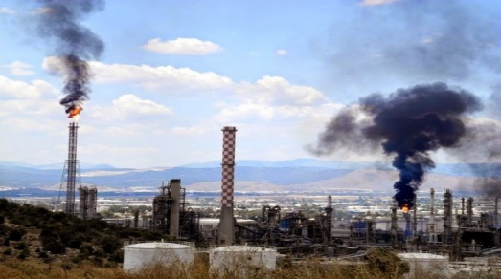

Εκεί που σμίγανε τα χέρια τους οι μύστες
ευλαβικά πριν μπουν στο τελεστήριο
τώρα πετάνε τ’ αποτσίγαρα οι τουρίστες
και το καινούριο παν να δουν διυλιστήριο.
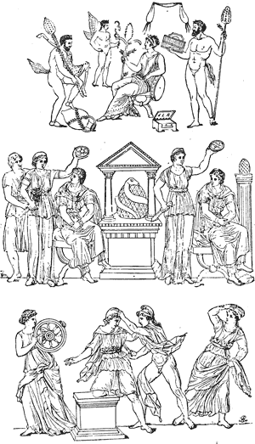
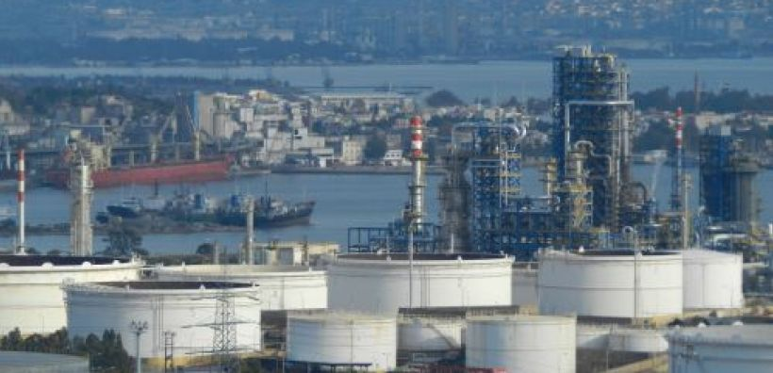

Εκεί που η θάλασσα γινόταν ευλογία
κι ήταν ευχή του κάμπου τα βελάσματα
τώρα καμιόνια κουβαλάν στα ναυπηγεία
άδεια κορμιά σιδερικά παιδιά κι ελάσματα.
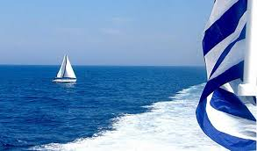
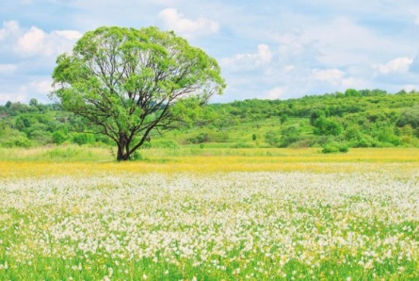
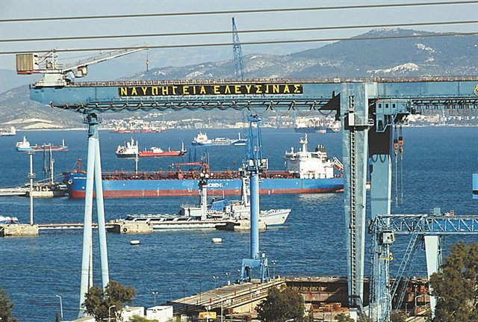

Κοιμήσου Περσεφόνη
στην αγκαλιά της γης
στου κόσμου το μπαλκόνι
ποτέ μην ξαναβγείς.

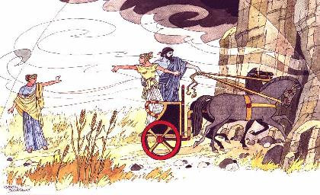

ΕΠΙΜΕΛΕΙΑ: Πέγκυ Αντωνάτου, φιλόλογος

